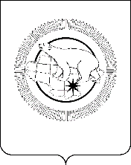

РОССИЙСКАЯ ФЕДЕРАЦИЯ

ЧУКОТСКИЙ АВТОНОМНЫЙ ОКРУГ

**ЗАКОН**

# «Об установлении Дня многодетной семьи в Чукотском автономном округе»

Принят Думой Чукотского

автономного округа

6 мая 2025 года

**Статья 1**

Установить на территории Чукотского автономного округа День многодетной семьи в третье воскресенье сентября.

**Статья 2**

Настоящий Закон вступает в силу со дня его официального опубликования.

Губернатор Чукотского

автономного округа В.Г. Кузнецов

г. Анадырь

«26» мая 2025 года

№ 29 – ОЗ